

Malmkulla – Malmikuja 2
asemakaava

Asemakaavan muutos

Maankäyttö- ja rakennuslain § 63 mukainen
Osallistumis- ja arviointisuunnitelma

Daterad 9.5.2012

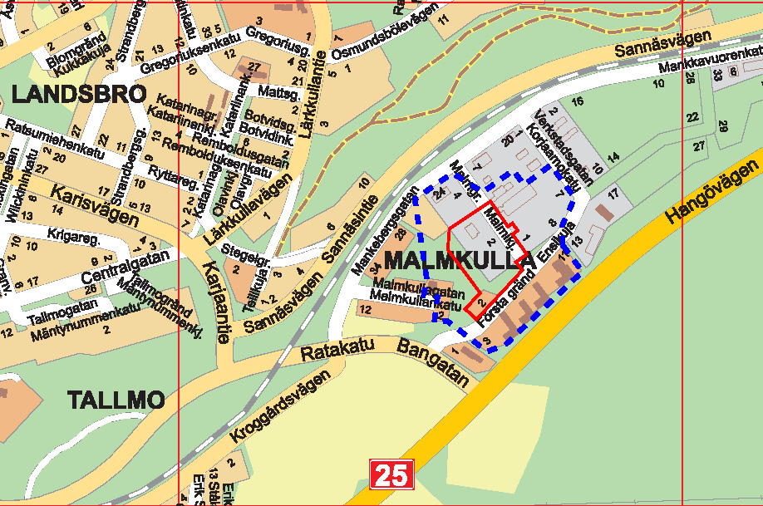

Suunnittelualue osoitettu punaisella viivalla.
Lähivaikutusalue osoitettu sinisellä katkoviivalla.

20.6.2016, päivitetty 20.9.2017

Suunnittelualue osoitettu punaisella viivalla.
Lähivaikutusalue osoitettu sinisellä viivalla.

20.6.2016

1. Yleistä
Osallistumis- ja arviointisuunnitelma (OAS) sisältää pääpiirteissään suunniteltavan alueen kuvauksen, alustavat tavoitteet, nykyisen suunnittelutilanteen, olemassa olevat ja laadittavat selvitykset, kaavoituksen yhteydessä selvitettävät vaikutukset sekä kaavoituksen tavoitteellisen aikataulun. Lisäksi siitä ilmenee hankkeen vuorovaikutusmenettely ja osalliset. OAS päivitetään tarpeen mukaan työn edetessä ja se on luettavissa kaupungin kotisivuilla, osoitteessa www.raasepori.fi sekä kaavoitusosastolla, osoitteessa Elina Kurjenkatu 11, 10300 Karjaa, koko kaavoituksen ajan.

2. Aloite ja suunnittelutarve
Aloite koskee kaavoittamista kaupungin maalle.
Raseborg Express Oy Ab (710-54-362-3) on 9.11.2015 jättänyt kaavoitusaloitteen saadakseen kaavamuutoksella kaavoittaa toiminta-alueeseensa rajautuvan viheralueen tontinosaksi teollisuustoimintaa varten.
Kaupunginvaltuusto on 25.1.2016 hyväksynyt aloitteen ja ottanut kaavamuutoksen mukaan vuosien 2016-2020 kaavoitusohjelmaan nimellä Malmkulla – Malmikuja 2.

3. Suunnittelualue
Suunnittelualue, joka sijaitsee Malmkullassa noin 2,4 km Karjaan keskustan itäpuolella ja rajoittuu Malmikujaan ja Ensikujaan, käsittää tontit 710-54-362-3, 710-54-363-1, osan yleisestä alueesta 710-54-9901-0 (Malmikuja) ja osan kiinteistöstä 710-633-1-38 Malmkulla. Hiilimiilu, joka löydettiin arkeologisessa inventoinnissa, tullaan tutkimaan, dokumentoimaan ja poistamaan Museoviraston ohjeiden mukaisesti. Sen jälkeen alue voidaan ottaa käyttöön rakennusmaana. Suunnittelualuetta on laajennettu käsittämään myös tontti 710-54-363-1 sekä viereinen yleinen pysäköintialue.

4. Tavoitteet
Asemakaavan muutoksen tavoite on
- muodostaa isompi tontti teollisuustoiminnalle. Aloitteen hyväksymiselle on olemassa perustellut syyt ottaen huomioon kaupungin talous, yhdyskuntarakenteen eheyttäminen sekä riittävän tonttimaan saatavuus ja olevan toiminnan laajentamismahdollisuudet.
- tehdä liikerakennusten tontin muodosta tarkoituksenmukaisempi
- muuttaa yleisen pysäköintialueen käyttötarkoitus huoltoaseman korttelialueeksi.

5. Suunnittelun lähtökohdat

Maakuntakaava
Vahvistettujen maakuntakaavojen yhdistelmän 2014 mukaan suunnittelualueella on kaavamerkintä; taajamatoimintojen alue.

Yleiskaava

Karjaan keskustan yleiskaavan mukaan suunnittelualueella on kaavamerkinnät; teollisuus- ja varastoalue ja virkistysalue. Yleiskaava ei ole oikeusvaikutteinen.

Asemakaava
Alueella on seuraavat asemakaavat voimassa:
  - asemakaava 84-100, vahvistettu 5.12.1970
  - asemakaava 173-100, vahvistettu 8.9.1988
  - asemakaava 203-100, vahvistettu 21.11.1996
  - asemakaava 217-100, vahvistettu 12.11.2001

Rakennusjärjestys
Raaseporin kaupungin rakennusjärjestys on hyväksytty kaupunginvaltuustossa 7.6.2010 ja se astui voimaan 19.8.2011.

Tonttijako ja kiinteistörekisteri
Tontit 710-54-362-3, 710-54-363-1 ja yleinen alue 710-54-9901-0 (Malmikuja) ovat merkitty Raaseporin kaupungin kiinteistörekisteriin. Kiinteistö 710-633-1-38 Malmkulla on merkitty valtion kiinteistörekisteriin.

Rakennuskielto
Suunnittelualue ei ole rakennuskiellossa.

Omistussuhteet
Suunnittelualue on osittain Raaseporin kaupungin ja osittain yksityisomistuksessa.

Luonnonympäristö
Suunnittelualueen länsiosa viettää itään jolla etupäässä kasvaa noin 10 metriä korkeita lehtipuita lähinnä koivua. Alueen itäosa on melko tasainen osittain asfaltoitu piha. Alueen eteläosa on pääosin asfaltoitu piha ja pysäköinti. Alueella ei ole erityisiä luontoarvoja.

Rakennettu ympäristö
Tontilla 710-54-362-3 on kulkuneuvojen suoja- ja huoltorakennus, tontilla 710-54-363-1 liikerakennus.
Suunnittelualueen itä- ja koillispuolella on rakennettu teollisuusalue, etelässä liikerakennuksia ja lännessä sekä luoteessa omakotiasutusta.

Kunnallistekniikka
Alue on liitetty kaupungin vesijohto- ja jätevesijohtoverkostoon.

Tehdyt inventoinnit ja muut selvitykset
Suunnittelualueesta on tehty arkeologinen inventointi (Mikroliitti Oy/Timo Jussila 31.5.2016). Inventoinnin mukaan suunnittelualueen pohjoisosassa on hiilimiilu joka luokitellaan muinaisjäännökseksi. Hiilimiilua tutkitaan, dokumentoidaan ja poistetaan Museoviraston ohjeiden mukaisesti. Sen jälkeen alue voidaan ottaa käyttöön rakennusmaana.

6. Osalliset
Osallisia ovat MRL 62 § mukaan alueen maanomistajat, sekä ne joiden asumiseen, työhön tai muulla tavalla kaava merkittävästi vaikuttaa. Osallisia ovat lisäksi ne viranomaisina ja yhteisöinä, joiden toimiala käsitellään kaavassa. Osallisilla on oikeus ottaa osaa kaavan valmisteluun, arvioida sen vaikutukset ja jättää mielipiteitä kaavasta.

Osallisia ovat:
Kaava-alueen maanomistajat ja hallitsijat sekä lähialueen maanomistajat ja asukkaat, alueella toimivat yritykset, yleishyödylliset yhdistykset ja organisaatiot,

viranomaisia
- Uudenmaan Elinkeino-, liikenne- ja ympäristökeskus
- Uudenmaan liitto
- Länsi-Uudenmaan pelastuslaitos

kaupungin viranomaisia muun muassa
- rakennusvalvonta
- Raaseporin vesi
- Tammisaaren energia

7. Osallistumisen ja vuorovaikutuksen järjestäminen
Raaseporin kaupungin kaavoituksesta tiedotetaan kaupungin kotisivulla www.raasepori.fi. Kaavoituksen käynnistämisestä ja mahdollisuudesta jättää mielipiteitä tiedotetaan lehdissä Etelä-Uusimaa suomeksi ja Västra Nyland ruotsiksi.

Osallistumis- ja arviointisuunnitelma lähetetään osallisille ja asetetaan nähtäville kaupunkisuunnitteluosastolla ja kaupungin kotisivulla. Asemakaavaehdotus asetetaan julkisesti nähtäville vähintään 30 päiväksi kaupunkisuunnitteluosastolla, Elina Kurjenkatu 11, 10300 Karjaa.

8. Viranomaisneuvotteluja
Sellainen viranomaisneuvottelu jota tarkoitetaan maankäyttö- ja rakennuslain 66 § järjestetään tarpeen mukaan.

9. Vaikutusten arviointi
Kaavan laadinnan yhteydessä selvitetään kaavan toteutuksen ympäristövaikutukset maankäyttö- ja rakennuslain ja –asetuksen edellyttämällä tavalla. MRA 1 § perusteella kaavaa laadittaessa on vaikutukset selvitettävä siinä laajuudessa, että voidaan arvioida suunnitelman toteuttamisen merkittävät, välittömät ja välilliset vaikutukset

- ihmisten elinoloihin ja elinympäristöön
- maa- ja kallioperään, veteen, ilmaan ja ilmastoon
- kasvi- ja eläinlajeihin, luonnon monimuotoisuuteen ja luonnonvaroihin
- alue- ja yhdyskuntarakenteeseen, yhdyskunta- ja energiatalouteen sekä liikenteeseen
- kaupunkikuvaan, maisemaan, kulttuuriperintöön ja rakennettuun ympäristöön.

10. Suuntaa-antava aikataulu kaavoitukselle
Kaavoituspäätös | 20.6.2016
Osallistumis- ja arviointisuunnitelma | 20.6.2016
Kaavan vireille tulo | 7.7.2016
Kaavaluonnos nähtävillä | Tarvittaessa
Viranomaisneuvotteluja | Tarvittaessa
Kaavaehdotus nähtävillä | 10/2017
Tarkistettu kaavaehdotus nähtävillä | Tarvittaessa
Kaava kaupunginvaltuustoon  hyväksyttäväksi | 12/2017

11. Maankäyttösopimus
Maankäyttösopimusta (MRL 91 b §) Raaseporin kaupungin ja Raseborgs Express Ab Oy:n välillä laaditaan, mikäli se katsotaan kaavanlaadinnan yhteydessä tarpeelliseksi.

12. Yhteystiedot ja palautteet
kaavoitusteknikko Kurt Bussman
Elina Kurjenkatu 11, 10300 Karjaa
puh. 019 289 3844
sähköposti: kurt.bussman@raasepori.fi

kaupunkisuunnitteluarkkitehti Simon Store
Elina Kurjenkatu 11, 10300 Karjaa
puh. 019 289 3843
sähköposti: simon.store@raasepori.fi

